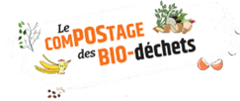

Le tri des biodéchets, UNE OBLIGATION POUR TOUS
Depuis le 1er janvier 2024, le tri des biodéchets à la source devient une obligation pour tous. Les collectivités sont ainsi tenues de proposer aux particuliers une solution de valorisation organique des biodéchets.
QUE PROPOSE LA CCFU?
Afin de vous aider à valoriser vos biodéchets, la CCFU organisera des séances d’information dans chaque commune à partir du 1er mars 2024. Ce sera l’occasion de parler des bonnes pratiques du compostage, de sensibiliser au paillage et aux divers usages des déchets verts. A l’issue de ce rendez-vous, les participants pourront emporter un composteur en plastique offert par la collectivité.
Il sera aussi possible de venir retirer gratuitement un composteur à la CCFU en faisant une demande en ligne : www.fier-et-usses.com (onglet Déchets/Compostage) ou par téléphone au 04.50.77.70.74 - Service déchets.
Une condition à respecter : 1 composteur par foyer pour des personnes résidant dans un logement individuel sur le territoire de la CCFU.
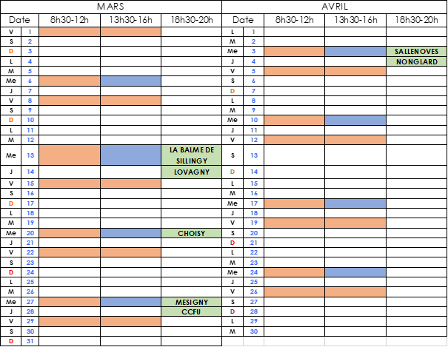
CALENDRIER DES DISTRIBUTIONS
du 1er février au 5 mars et après le 28 avril
sur rendez-vous : Tel: 04.50.77.71.17
mail: vdeshaires@ccfu.fr
Pendant les horaires d’ouverture de la CCFU
du 1er mars au 27 avril
Voir calendrier ci-contre
13 Mars - LA BALME DE SILLINGY - Salle oppidum
14 mars - LOVAGNY - Mairie - Salle consulaire
20 mars - CHOISY - Salle Menulles (Stade de foot)
27 mars - MESIGNY - Salle polyvalente
28 mars - SILLINGY - CCFU
3 avril - SALLENOVES - Salle polyvalente
4 avril - NONGLARD - Mairie - Salle du conseil

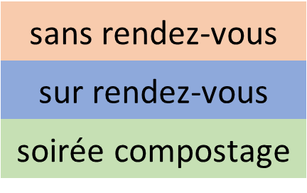

VOUS HABITEZ EN IMMEUBLE ET VOUS SOUHAITEZ COMPOSTER? CONTACTEZ-NOUS!
Nous pourrons vous accompagner dans la mise en place d’une plateforme de compostage collectif au pied de votre immeuble.

